# Prompt per Codex — Saldi progressivi (Step 1) e Coefficienti adattivi (Step 2)

Questo documento unisce i due step del PoC: (1) calcolo del saldo progressivo finale a fine orizzonte; (2) coefficienti adattivi e penalità sulle ore, mantenendo il modello lineare (CP-SAT-friendly).

## Step 1 — Calcolo del saldo progressivo finale

Definizioni: H_hist,e indica le ore effettive (turni + assenze accreditate) dal 1° del mese fino al giorno precedente l’inizio dell’orizzonte; H_plan,e le ore pianificate nell’orizzonte; H_eff,e la somma delle due.

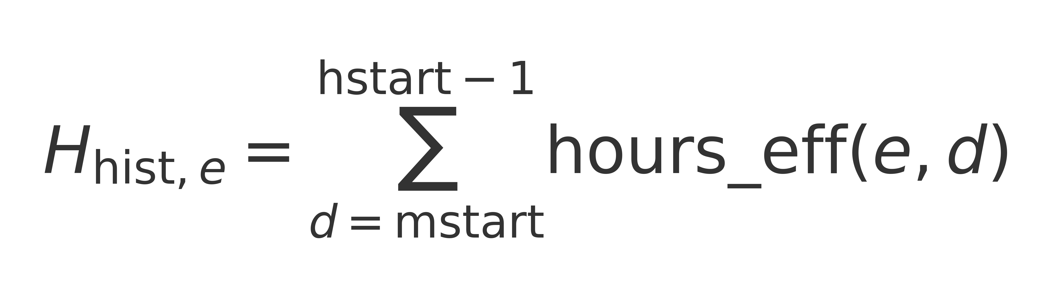

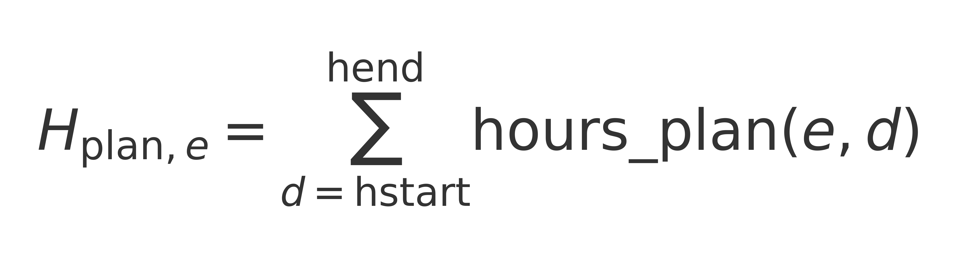

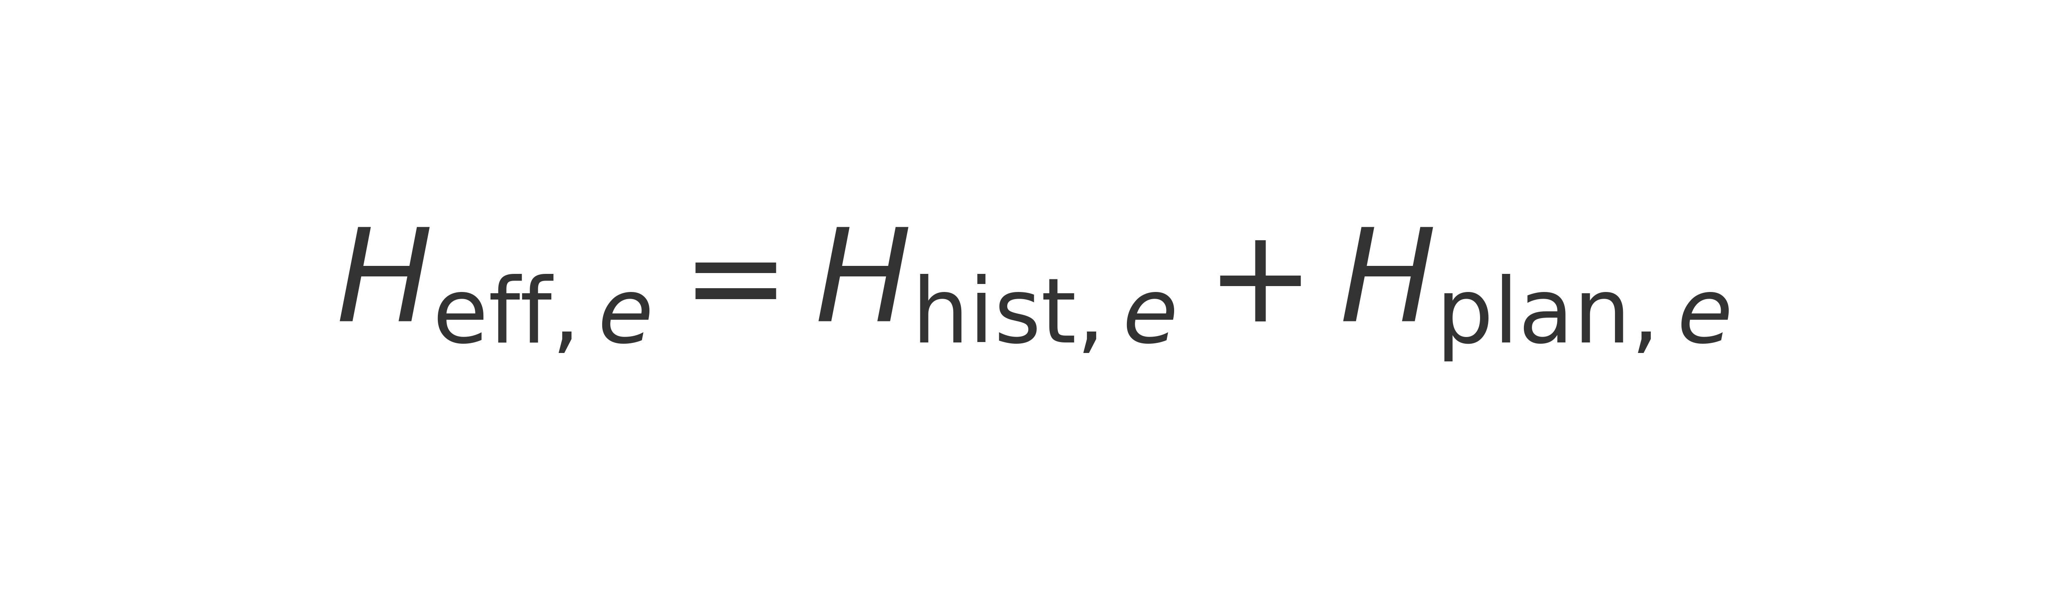

Ore dovute to-date: se l’orizzonte termina prima della fine del mese, si usa la pro-rata sui giorni di calendario del mese (rapporto tra i giorni dal 1° del mese a horizon_end e i giorni dell’intero mese). Se l’orizzonte termina a fine mese, il dovuto è semplicemente quello mensile intero.

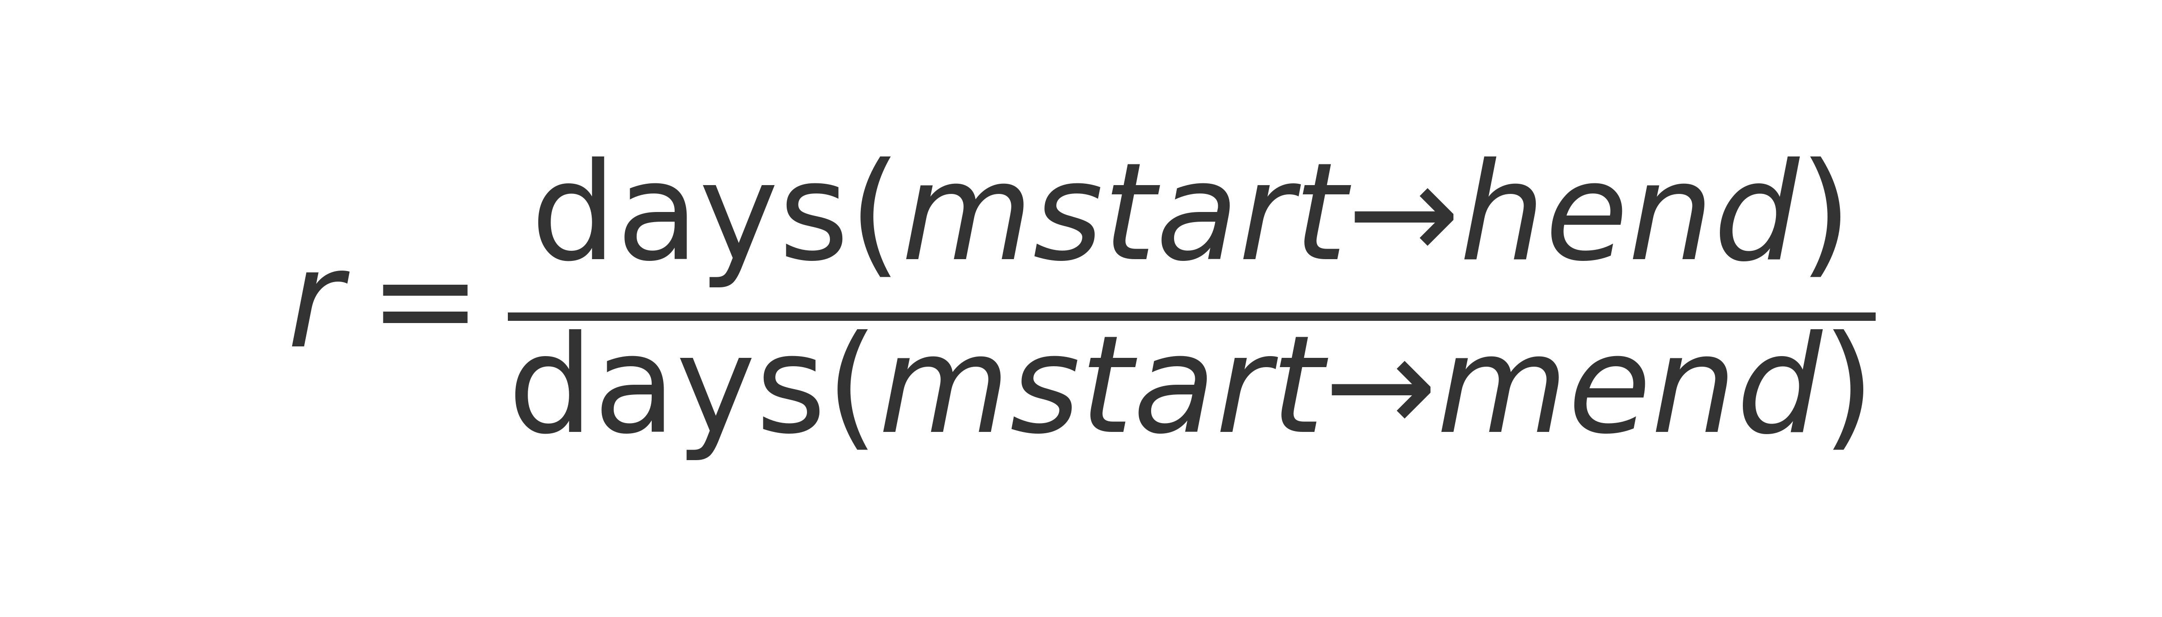



Saldo finale a fine orizzonte (con B_start,e saldo a fine mese precedente dal CSV):

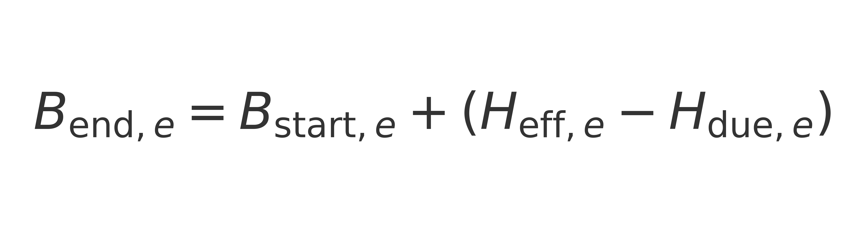

## Step 2 — Coefficienti adattivi e penalità sulle ore

Slack orarie: u_e (ore in meno), o_e (ore in più). Vincolo di equilibrio ore nel periodo (H_e è il dovuto del periodo):



Calcolo dei coefficienti adattivi (normalizzazione robusta del saldo iniziale e mappatura su [1,2]):







Dead-band (tolleranza) opzionale sulle slack:





Termine di funzione obiettivo con pesi base e coefficienti adattivi:

